1.开发环境Python2.7 或者3.6 都可以

2.需要安装flask 库，可以使用pip安装 pip install flask

3.爬取数据，执行python spider.py即可，数据保存在result.csv中。如果需要爬取更多数据，修改spider.py中下面的数值即可，改成比100更大的数值。

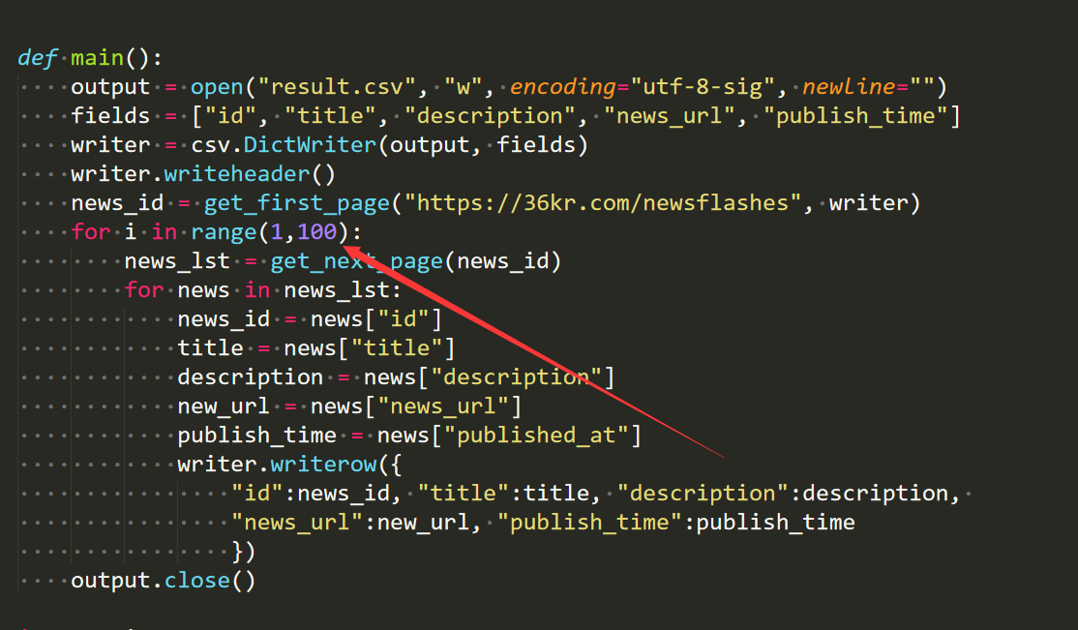

现在爬取5000条数据大概3分钟的样子。

4.运行服务器，执行python app.py ，然后在浏览器打开网页<http://localhost:5000>，即可访问页面，网页中的echarts是从cdn中获取的，所以需要联网才能正常展示。